CÀI ĐẶT & KHỞI ĐỘNG
- Cài đặt ANDDesign Release 11
Để tiến hành cài đặt ANDDesign Release 11 cần tiến hành bước sau:
- Do ANDDesign Release 11 có thể chạy được trên nhiều môi trường AutoCAD nên có thể cài đặt một trong các phiên bản AutoCAD thuộc 03 nhóm sau để sử dụng:
  - Cài đặt AutoCAD 2007 hoặc AutoCAD 2008 hoặc AutoCAD 2009 phiên bản 32 bit.
  - Cài đặt AutoCAD 2015 hoặc AutoCAD 2016 phiên bản 64 bit trên các hệ điều hành Windows 64 bit.
  - Cài đặt AutoCAD 2021 hoặc AutoCAD 2022 hoặc AutoCAD 2023 hoặc AutoCAD 2024 phiên bản 64 bit trên các hệ điều hành Windows 64 bit.
- Tải mô đun cài đặt ANDDesign Release 11 tương ứng từ địa chỉ http://andt.vn/download-2/.
- Nháy đúp vào tệp *.msi trong tệp nén *.rar vừa tải về để cài đặt và các bước tiếp theo làm theo hướng dẫn của chương trình cài đặt.
- Tải Bản cập nhật ANDDesign Release 11 tương ứng từ địa chỉ http://andt.vn/download-2/ và giải nén và ghi đè các tệp trong thư mục đã cài đặt ANDDesign Release 11.
- Cần cài đặt drive khóa cứng trong trường hợp sử dụng khóa cứng ANDLock (tương ứng bộ cài Phiên bản khóa cứng). Drive cho khóa cứng ANDLock có tại thư mục C:\Program Files(x86)\AND Technology\AndDesignR11\ANDLock Driver hoặc C:\Program Files\ AND Technology\ AndDesignR11\ANDLock Driver là thư mục sau khi đã cài đặt ANDDesign Release 11. Để cài đặt Drive cho khóa cứng cần thực hiện 02 bước sau:
- Đối với môi trường Window 64 bit cần khởi động lại máy tính ở chế độ “Disable driver signature enforcement”, xem hướng dẫn khởi động lại tại đây http://andt.vn/software/How_to_ANDLock_Windows.pdf.
- Sau đó cắm khóa cứng vào cổng USB và tiến hành cài đặt drive cho khóa cứng ANDLock tương tự như cho các phần cứng máy tính khác (ví dụ: máy in). Cụ thể:
  - Nhấn phím logo Windows gõ tìm mục Device Manager và chọn nó.
  - Ấn phím phải chuột tại ANDLOck Driver và chọn Update drive.
  - Chọn Browse my computer for drivers.
  - Chọn Browse… để khai đường dẫn chứa ANDLock driver C:\Program Files(x86)\AND Technology\ AndDesignR11 \ANDLock Driver hoặc C:\Program Files \AND Technology\ AndDesignR11 \ANDLock Driver và các bước tiếp theo làm theo chỉ dẫn.
- Khởi động phần mềm
- Sau khi cài đặt ANDDesign sẽ xuất hiện Shortcut trên màn hình Destop của máy tính: 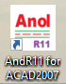 hoặc 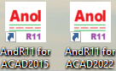 tương ứng với 03 nhóm AutoCAD nêu trên mà ANDDesignR11 có thể chạy được. Tiến hành xóa biểu tượng Shortcut không cần thiết (với bộ cài 64 bit), chỉ để lại Shortcut phù hợp với nhóm AutoCAD ta sẽ sử dụng.
- Giả sử chọn nhóm 2. Khởi động ANDDesign bằng cách ấn phím phải chuột vào biểu tượng 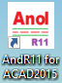 trên màn hình Desktop của máy tính và chọn Run as administrator hoặc kích đúp vào biểu tượng nếu trước đó đã khai báo chọn chế độ Run as administrator cho Properties của shotcut biểu tượng.
- Sau khi khởi động ANDDesign nếu chỉ xuất hiện AutoCAD và ANDDesign không tải lên được hoặc có thể xuất hiện lỗi tương tự như hình dưới thì thực hiện các bước sau:
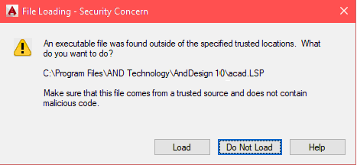
Chọn Do Not Load.
- Bước 1: Thực hiện lệnh OPTIONS tại dòng nhắc Command:. Chọn tab Profiles trên cửa sổ Options. Bấm chuột chọn profile của AutoCAD trong ô grid, rồi chọn nút Rename đổi tên profile thành AutoCAD.
Tiếp theo chọn nút Add to List để thêm mới profile name là AndDesign;
Bấm chuột chọn profile AndDesign trong ô grid, rồi chọn nút Set current.
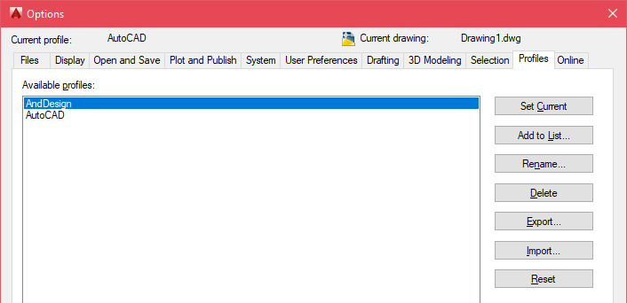
- Bước 2: Chọn tab Files trên cửa sổ Options. Chọn trải nhánh cây Support File Search Path. Chọn Add… rồi sau đó Browse… tới thư mục cài đặt các tệp .arx (phù hợp với bản AutoCAD đã chọn) của ANDDesign Release 11. Thư mục And2007 tương ứng với nhóm 1 (AutoCAD2007÷2009), thư mục And2015 tương ứng với nhóm 2 (AutoCAD2015, 2016) và thư mục And2022 tương ứng với nhóm 3 (AutoCAD2021÷2024).
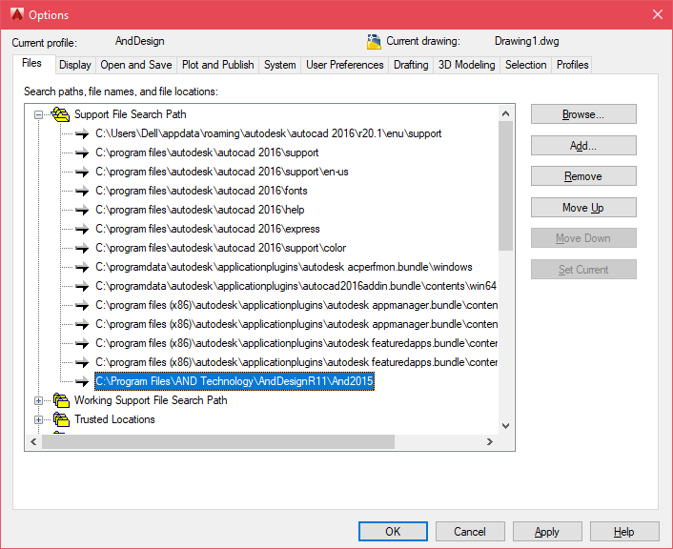
- Bước 3: Chọn tab Files trên cửa sổ Options. Chọn trải nhánh cây Trusted Locations. Chọn Remove các thư mục của ANDDesign đã có trước đó. Chọn Browse tới thư mục chứa các tệp *.arx như tại bước 2 (phù hợp với bản AutoCAD đã chọn) của ANDDesign Release 11 và kết quả như hình dưới.
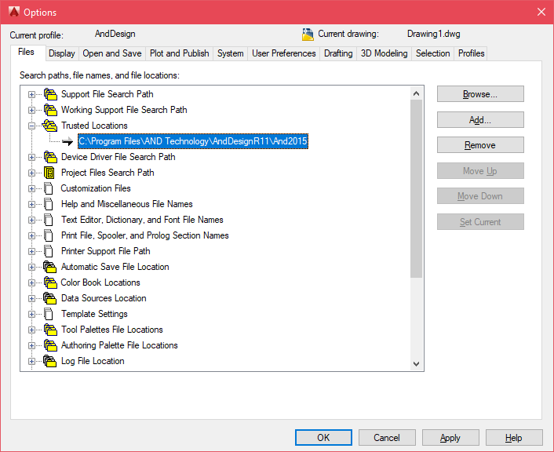
Chọn OK thoát khỏi lệnh và Thoát AutoCAD.
- Bước 4: Dùng trình soạn thảo Notepad để mở tệp andload.pth tại thư mục có các tệp .arx (phù hợp với bản AutoCAD đã chọn) sửa lại đường dẫn tới tệp acad.exe của AutoCAD và thêm /p AndDesign sau dòng …\Acad.exe như hình dưới:
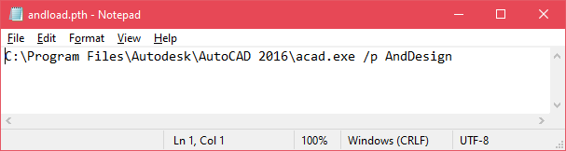
Ghi file và thoát khỏi Notepad.
- Bước 5: Ấn phím phải chuột vào biểu tượng khởi động AutoCAD 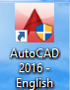 chọn Properties thêm /p AutoCAD vào mục Target để nội dung như hình dưới:
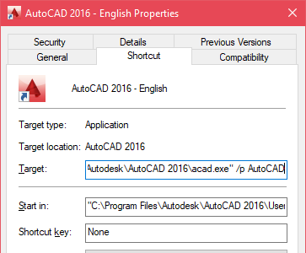
- Bước 6: Chọn biểu tượng 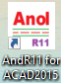 để khởi động ANDDesign.
- Bước 7: Nếu không có menu ANDDesign hãy thực hiện lệnh AML để tải lên.
- Bước 8: Chọn sẽ khởi động AutoCAD.
Lưu ý:
- Khi đã làm đúng các bước trên mà vẫn không chạy được ANDDesign thì bạn có thể đặt lại thứ tự ưu tiên đường dẫn tới thư mục ANDDesign lên phía trên trong lệnh OPTION như hình dưới.
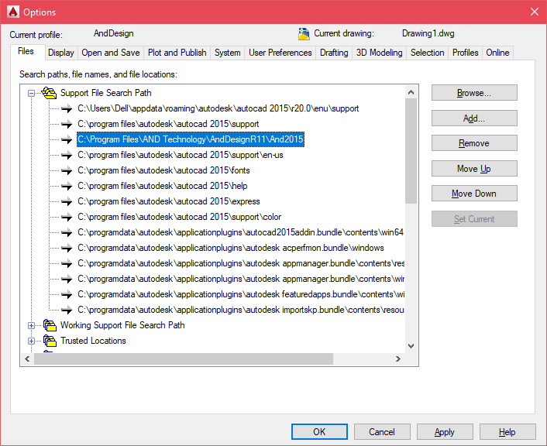
- Nếu trong máy tính của bạn có nhiều phần mềm AutoCAD thì thứ tự ưu tiên khởi động AutoCAD sẽ là AutoCAD 2007, AutoCAD 2008, AutoCAD 2009 hoặc AutoCAD 2015, AutoCAD 2016 hoặc AutoCAD 2021,AutoCAD 2022, AutoCAD 2023, AutoCAD 2024. Còn nếu bạn muốn khởi động ANDDesign bằng AutoCAD phiên bản nào đó thì dùng Notepad mở tệp andload.ini tại thư mục cài đặt các tệp .arx (phù hợp với bản AutoCAD đã chọn) và sửa đường dẫn của acad.exe theo phiên bản cần khởi động.
- Nếu trong máy có cả 2 phiên bản AndDesign Release 11 phiên bản thương mại và phiên bản học tập thì tạo thêm profile AndDesignEdu tương tự như cho profile AndDesign. Tuy nhiên không nên để phiên bản học tập cùng với phiên bản khóa cứng trên cùng một máy vì nếu không để ý có thể dẫn việc bạn khởi động nhầm phiên bản không mong muốn.
- Trong một số trường hợp khi khởi động AndDesign tại biểu tượng 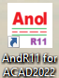 xảy ra lỗi thoát… (mặc dù đã làm đúng các bước ở trên), hãy ấn phím phải chuột vào biểu tượng rồi chọn Properties. Tại mục Target của tab Shortcut thay nội dung "C:\Program Files\AND Technology\AndDesignR11\And2022\And2022.exe" bằng nội dung sau "C:\Program Files\Autodesk\AutoCAD 2022\acad.exe" /p AndDesign với "C:\Program Files\Autodesk\AutoCAD 2022\acad.exe" là đường dẫn tới tệp acad.exe của phiên bản AutoCAD mà ta sử dụng.

